

Mod Learning Time Check : User guide, specific settings

Enter activity to choose your settings :

Preview for the checklist
Ce menu permet de visualiser la liste des items “capturés” par le composant, et les temps pédagogiques affectés, le cas échéant :
- Si un temps pédagogique est affecté il apparaît en regard de la ressource ou de l'activité.
- Si aucun temps n'est affecté le LTC sert juste pour un suivi de type fait/non fait.
- Les items facultatifs apparaissent sous la forme d' un cercle noir.
- Les items obligatoires apparaissent sous la forme d' un cercle rouge.
- Quand un item est marqué le cercle coloré est plein.
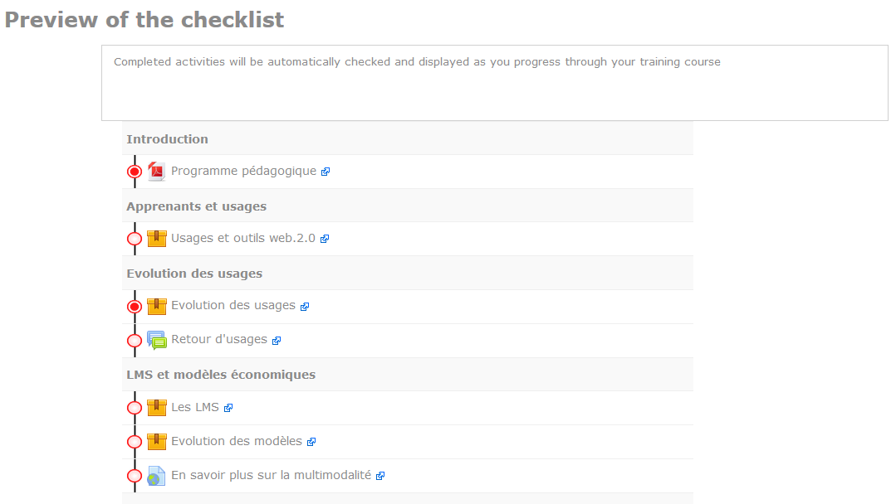 | 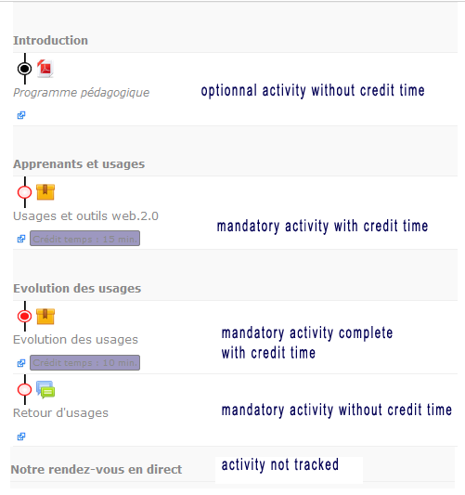

View progress

Introduction
This menu allows a complete display of the progress, and presents various information, displayed on the interface, and options accessible via the various buttons including:
- Button + : filtering : For use one or severals filters upon users.
- Button change options : For display options.
- Button collapse title : Collapse detailed activities title.
- Button see bar progress : Pour un affichage des progressions sous forme de barres
- Button vélocity : Pour un affichage histographique ( vflibs plugin must be installed)
- Button Export as XLS: Export reports Excel format.
- Button Export as PDF : Export reports acrobat PDF format.
Notice mod LTC had his own block LTC you can add to course, to see student progress and student dropout.( (longtimenosee)) See block LTC
Clic on “First name/Surname” users list to sort (asc et desc).
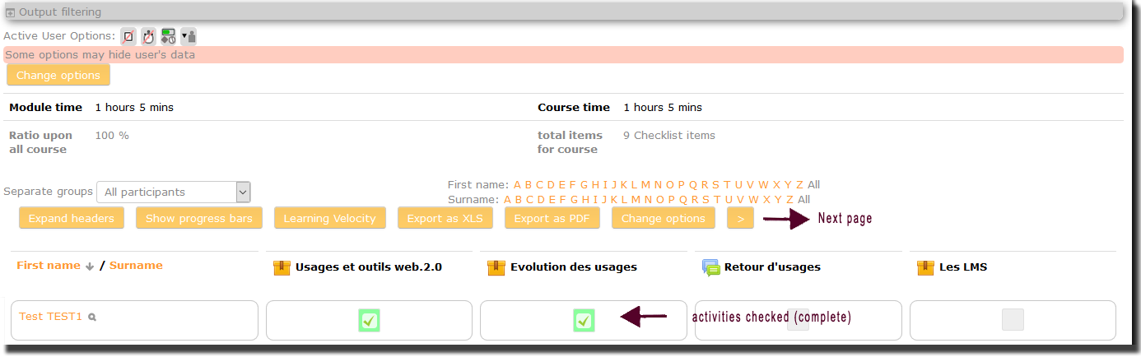

Outpout filtering
You have the ability to filter the display, and you can combine many filters, that is to say, deploy several according to the possible choices shown below.
- To use the filter menu, click on the + next to the “Outpout Filtering”
- To add a filter click on the small + in the green circle
- Répeat operation To add another filter
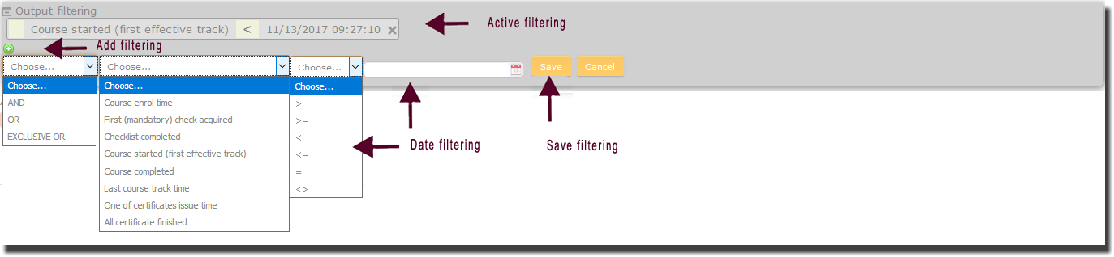

Display options
Under the possible filtering, you find the options of active displays for your account, symbolized by icons, which you can modify by clicking on the button “Change options”.
- Time Range Filter : Period to compile for display
- Hide id numbers : the user ID will not be displayed.
- Hide groups : Groups name will not be displayed
- Collapse/expand header : Activities header will not be displayed.
- Hide unmarked chekcs: unmarked chekcs (completion) will not be displayed.
- Hide uncredited items : uncredited items (time) will not be displayed.
- Progress bar : By items , by time , ot both. if you choose both Les barres apparaitront superposées pour la progression en items en haut et en temps en dessous.
- Sort reports : by name (asc) ou by achievement (desc).
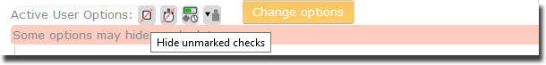

General information displayed
- Module time : The total time that was pedagogically allocated to cover the module.
- Ratio upon all course : This item indicate ratio LTC coverage (%) upon all course.
- Course time : the total time that was pedagogically allocated to cover the course.
- Total items for course : Total compulsory course items.
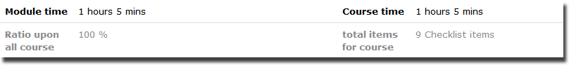
Nota : report headers and footers are set via adminsitration plug-in settings.

Edit checks

Introduction
Choose activities and/or resources you want to check as mandatory or optional, and you can also assign pedagogical times to activities and/or resources.
For example, you are a teacher and define that for a resource (pdf, for example), the average reading time is 1 hour, and this is the value you will assign to the item concerned.

Settings Options
- Case checked / unchecked (left side) : Mandatory/optionnal activity or resource.
- Close eye (right side) : activity or resource you don't want to check (disabled).
- Column 1 : Credit time : credit time for an activity or resource (drop-down list).
- Column 2 : Is declarative : No (default). Suivi marques étudiantes/enseignants/les deux (drop-down list). Permet de basculer en déclaratif explicite : l'étudiant (ou le professeur) ou les deux, déclare son temps lui-même.
If “is declarative” mode is activated, 3 possibles choices :
- Students : The student has to ticks the box next to his activity or his resource on the course.
- Teachers : The student has to ticks the box next to his activity or his resource on the course to mark the completion, and when teacher ticks as well, credit time is allocated.
- Both : The student OR the teacher has to ticks the box next to activity or resource.
- Column 3 :Temps tutoral par activité : temps tutoral estimé (provision globale) pour une activité ou ressource donnée (suivi forum, mise à jour de ressource par l'enseignant) indépendamment du nombre d'apprenants.(Choix via liste déroulante).
- Column 4 : Temps tutoral par étudiant : Temps de tutorat estimé par apprenant.(Comme par exemple les réponses personnalisées aux étudiants dans un forum)(Choix via liste déroulante).
- “Enable Credit time report” : Report credit time from LTC in trainingSession report (TrainingSessions report: Report des crédit temps du LTC sur le rapport du training sessions . (Remplace alors le temps mesuré par la session).

Illustrated Exemples
Setting an activity as optional, an activity as mandatory with assigned time of 15 minutes, and a disabled activity
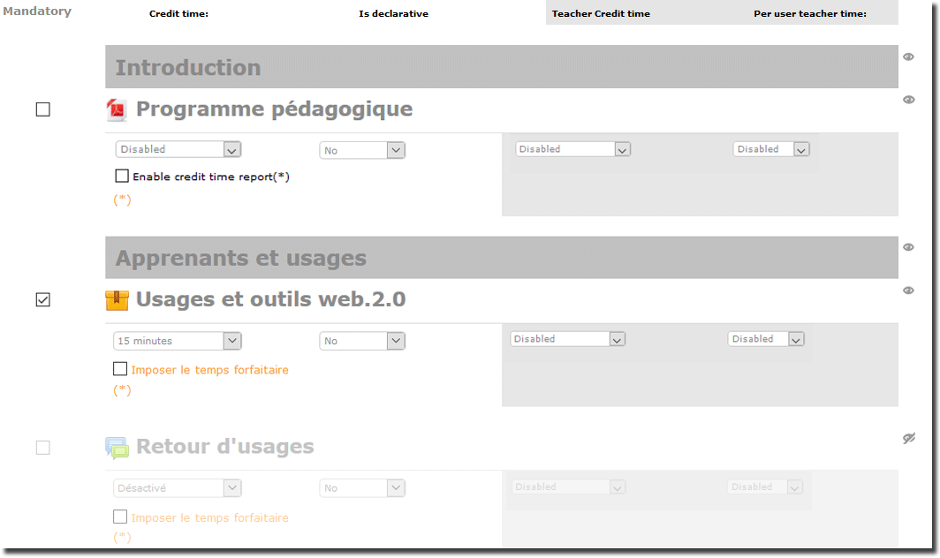
Exemple de temps déclaré par l'étudiant en suivant le lien vers le composant “Avancement et temps pédagogiques” ( Avec option mode déclaratif activé dans “modifier les marques”).
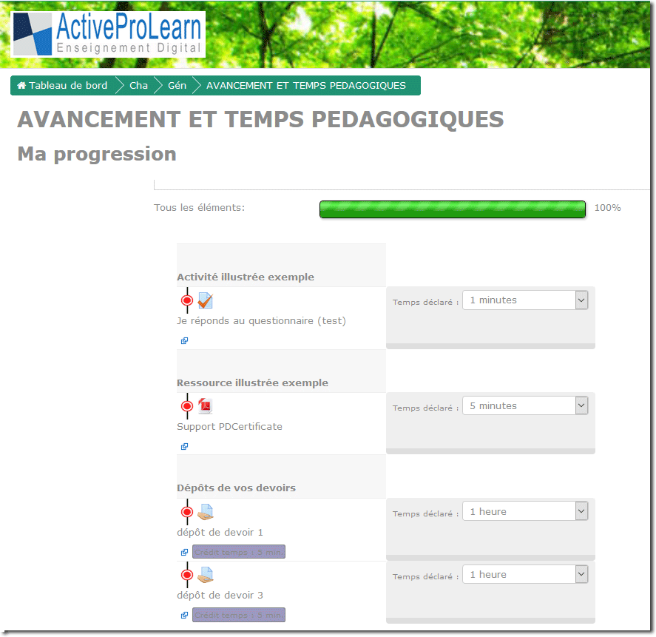

Imposer les temps forfaitaires
Notez que les rapports, quelque soit le temps déclaré par les utilisateurs feront apparaitre les crédits temps affectés, et n'afficheront donc pas les temps déclaratif étudiant si vous avez activé la case à cocher “imposer le temps forfaitaires” située sous les items capturés par le LTC.
Nous vous conseillons donc de bien restituer aux apprenants et enseignants vos choix de contrats pédagogiques sur votre interface de cours, afin que les usagers sachent ce qui est attendu de leur part sur ces sujets.

Credits
- Valéry Frémaux (valery@activeprolearn.com)- Conception, developments, tests
- Florence Labord (florence@activeprolearn.com) : Documentation, tests, fonctionnal review

LTC user guide reports - User guide - LTC Component index - Plugins index - Back to catalogue

